假设桌上有一个果盘，最多可以容纳两个水果，每次只能放入或取出一个水果。爸爸专向盘中放苹果(apple)，妈妈专向盘中放橘子(orange)，儿子专等吃盘中的橘子，女儿专等吃盘中的苹果。请用P、V操作实现爸爸、妈妈、儿子、女儿之间的同步和互斥关系。

//请在此处定义信号量

father() {
while(1) {
//在此处添加伪代码
}
}
mother() {
while(1) {
//在此处添加伪代码
}
}
son() {
while(1) {
//在此处添加伪代码
}
}
daughter() {
while(1) {
//在此处添加伪代码
}
}

在批处理系统中，周转时间是___________。
作业调度又称为___________。
内外存之间的对换又称为___________。
CPU调度又称为___________。
在处理机的三级调度模型中，一般来讲，__________调度进行得最频繁。

CPU调度算法决定了调度进程的执行顺序。假设在一个处理器上调度n个进程，可能有多少种不同的调度？给出一个公式，用n表示。

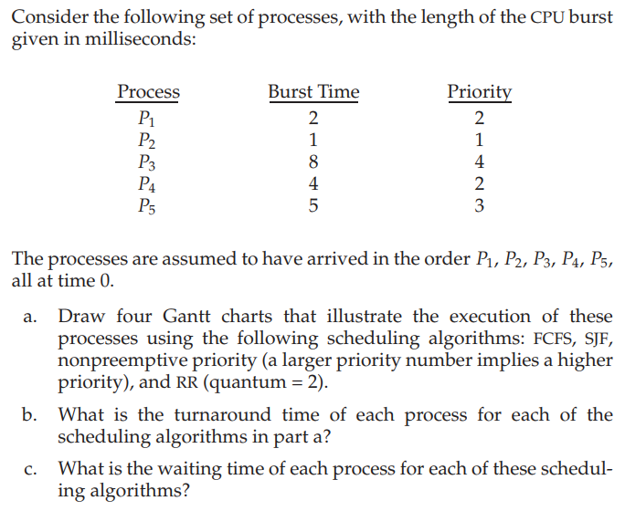

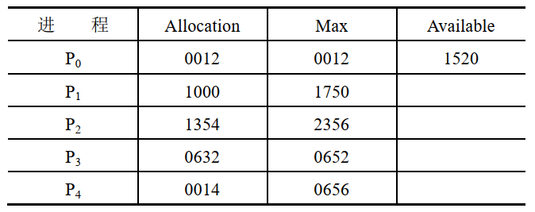
问题1：结合下表信息，利用银行家算法回答下列问题：
- 数组Need的内容是什么？
- 该系统处于安全态吗？若是，给出任一安全序列。
- 若进程P₁的请求（0420）到达，该请求是否能立即满足？

问题2：Linux进程结构由三部分组成：代码段，数据段，堆栈段。代码段：存放程序代码，如果多个进程运行同一个程序则他们使用同一个代码段；数据段：存放程序的全局变量，常量，静态变量；堆栈段：函数的参数，函数内部定义的局部变量，进程控制块PCB（处于进程核心堆栈的底部）。

父进程和子进程只共享了代码段，而没有共享数据段和堆栈段：
#include <iostream>
#include<pthread.h>
#include<stdio.h>
#include<stdlib.h>
#include<string.h>
#include<unistd.h>
#include<errno.h>
#include<semaphore.h>
using namespace std;
int data_x=1;
int main() {
pid_t pid;
int stack_x=1;
int *heap=(int*)malloc(sizeof(int));
*heap=3;

pid=fork();

if(pid<0) {
cout<<"fork error"<<endl;
exit(-1);
} else if(pid==0) {
data_x++;
stack_x++;
(*heap)++;
cout<<"son,data_x="<<data_x<<",stack_x="<<stack_x<<",heap="<<*heap<<endl;
exit(0);
} else {
sleep(2);
cout<<"parent,data_x="<<data_x<<",stack_x="<<stack_x<<",heap="<<*heap<<endl;
}
return 0;
}

程序转换为进程的步骤：
1）内核将程序代码和数据读入内存，为程序分配内存空间
2）内核为进程分配进程标识符PID和其他资源
3）内核为进程保存PID以及相应的状态信息，把进程放到运行队列中等待执行，程序转化为进程后就可以被操作系统的调度程序调度执行了

fork()函数创建一个新进程，并从内核中为进程分配一个新的可用的进程标识符PID，然后将父进程空间中的内核复制到子进程，包括父进程的数据段和堆栈段，和父进程共享代码段，这个时候子进程和父进程一模一样！

问题：为什么对于不同的进程（父进程，子进程），fork()函数的返回值会不一样呢？
因为在复制时复制了进程的堆栈段，所以两个进程都停留在fork()函数中，等待返回，因此fork()函数会返回两次，为了方便区别父进程和子进程，所以返回值不一样

现在的Linux内核在实现fork()函数时往往在创建子进程时并不立即复制父进程的数据段和堆栈段，而是当子进程修改这些数据内容时复制操作才会发生，内核才会给子进程分配进程空间，将父进程的内容复制过来，然后继续后面的操作，这样的实现对一些为了复制自身完成一些工作的进程来说更为合理，效率也更高。

问题1：设有3个作业，它们同时到达，运行时间分别为T1、T2和T3，且T1≤T2≤T3。若它们在单处理机系统中按单道运行，采用短作业优先调度算法，则平均周转时间是多少？

问题2：某基于动态分区存储管理的电脑，其主存容量为55MB(初始为空闲)，采用最佳适配、最坏适配、首次适配和循环首次适配算法，分配和释放的顺序为：分配15MB、分配30MB、释放15MB、分配8MB、分配6MB，此时主存中最大空闲分区的大小是？

问题3：假定某页式管理系统，主存为64KB，分成16块，物理块号为0、1、2、3、4、……、15，设某作业有4页，其页号为0、1、2、3，被分别装入主存的2、4、1、6块。试问：
（1）该作业的总长度是多少字节？(按十进)
（2）写出该作业每一页在主存中的起始地址
（3）若给出逻辑地址[0，100]、[1，50]，请计算出相应的内存地址 (方括号内的第一个元素为页号，第二个元素为页内地址)

问题4：在分页、分段和段页式存储管理系统中，访问一条指令或数据各需访问内存几次？其过程如何？假设一个分页存储管理系统中具有快表，多数活动页表项都可以存在其中，页表放在内存中，内存访问时间是2us，检索快表时间是0.1us，若快表的命中率为60%，则有效访问时间是？

问题5：设有8页的逻辑地址空间，每页有1024字节，它们被映射到32块的物理存储区中。试问：
(1)逻辑地址应占多少位？
(2)物理地址应占多少位？

问题1：某计算机逻辑地址空间和物理地址空间均为64KB，以字节编址。某个进程最多需要6页的存储空间，页的大小为1KB，操作系统采用固定分配局部置换策略为此进程分配4个物理块。
页号 | 物理块号 | 访问时间 | 访问位
0 | 7 | 130 | 1
1 | 4 | 230 | 1
2 | 2 | 200 | 1
3 | 9 | 160 | 1
当该进程执行到时刻260时，要访问逻辑地址为17CA的数据。请回答下列问题：
(1)该逻辑地址对应的页号时多少?
(2)若采用先进先出(FIFO)置换算法，该逻辑地址对应的物理地址？要求给出计算过程。
(3)采用时钟(Clock)置换算法，该逻辑地址对应的物理地址是多少？要求给出计算过程。（假定搜索下一页的指针按顺时针方向移动且指向3号页框）

问题2：有一个进程要把128×256的数组置初值“0”，数组中的每个元素为一个整数。页面大小为每页256个整数，数组按行存放。系统分配给该进程一个页框，初始时为空。程序编制如下：
var A：array [1..128，1..256] of integer;
for j:= 1 to 256 do
for i:= 1 to 128 do
A[i, j]:= 0;
若页面置换算法采用先进先出算法(FIFO)，则该进程执行时会产生多少次缺页异常？

问题3：在一个请求分页的系统中，假设系统分配给某进程的物理块数为3，开始时内存为空，执行访问页号序列：1，2，3，4，1，2，5，1，2，3，4，5。试说明采用先进先出(FIFO)、最近最少使用（LRU）和最佳置换算法(OPT)进行页面置换时，缺页率各是多少？

问题4：假定占有m块（初始为空）的进程有一个页访问串，该页访问串的长度为p，其中涉及到n个不同的页号。对于任何页面替换算法，求缺页中断次数的下界和上界。

问题1：对于移动头磁盘，假设磁头现在位于25号磁道上（并向磁道号变小的方向移动），且基于磁道号的磁盘访问请求序列（按提出时间的先后次序排列）为39、62、18、28、100、130、90。试采用先来先服务调度算法、最短寻道时间优先调度算法和电梯调度算法，分别给出相关磁盘访问请求处理的先后次序，并计算平均寻道长度。

问题2：假设内存中有P1、P2、P3三道程序，并按照P1、P2、P3优先（抢占）次序运行，其内部计算和I/O操作时间如下所示：
P1：计算 60ms----------------I/O 80ms-----------------计算 20ms
P2：计算 120ms--------------I/O 40ms-----------------计算 40ms
P3：计算 40ms----------------I/O 80ms-----------------计算 40ms
调度程序的执行时间忽略不计，完成这三道程序比单道运行节省多少时间？

问题3：若磁盘转速速度为7200转/分，平均寻道时间为6ms，每条磁道存储1MB数据。假设数据块大小为4KB，则读取一块数据的平均传输速率为？

问题4：若计算机系统配置了2台绘图机和3台打印机，为正确驱动这些设备，系统应提供多少个设备驱动程序？

问题5：一个典型的文本打印页面有50行，每行80个字符，假定一台标准打印机每分钟能打印6页，向打印机输出寄存器写入一个字符的时间很短，可忽略不计。若每打印一个字符都需要花费50μs中断处理时间（包括所有服务），使用中断驱动I/O方式运行这台打印机，中断导致的CPU开销是多少？

问题6：假设从磁盘将一块数据传送到缓冲区需80us，将缓冲区数据传送到用户区需40us，CPU处理一块数据需30us。若有多块数据需要处理，并采用单缓冲区传送某磁盘数据，则处理一块数据需要多少时间？

问题7：假设一个计算机系统具有以下性能特征：(1)处理一次中断，平均耗时1ms。(2)一次进程调度，平均需2ms。(3)将CPU分配给选中进程，又需平均1ms。再假设其定时器芯片每秒产生100次中断。问：(1)操作系统将百分之几的CPU时间用于中断处理？(2)如果操作系统采用轮转法调度，10个时钟中断为1个时间片，则操作系统将百分之几的CPU时间用于进程调度(包括调度、分配CPU和引起调度的时钟中断处理时间)？

